Преподаватель Шабалина Л.Р.

учебная дисциплина | Элементарная теория музыки
для специальности | 53.02.03 Инструментальное исполнительство  Фортепиано  53.02.06 Хоровое дирижирование  53.02.07 Теория музыки
Дата занятия: | 18.05, 22.05, 23.05

Тема Подготовка к экзамену
Сделать анализ периода по следующему плану:
Период : а) единого строения, или из двух предложений, или из трех предложений
б) если из двух предложений – квадратного или неквадратного строения
в) повторного, или повторно-варьированного, или неповторного строения, или с
секвентным повтором
г) однотональный или модулирующий
д) проанализировать строение всех аккордов, выписать цифровку по тактам
е) определить каденции срединную и заключительную по степени устойчивости
(полная совершенная, или полная несовершенная, или половинная)
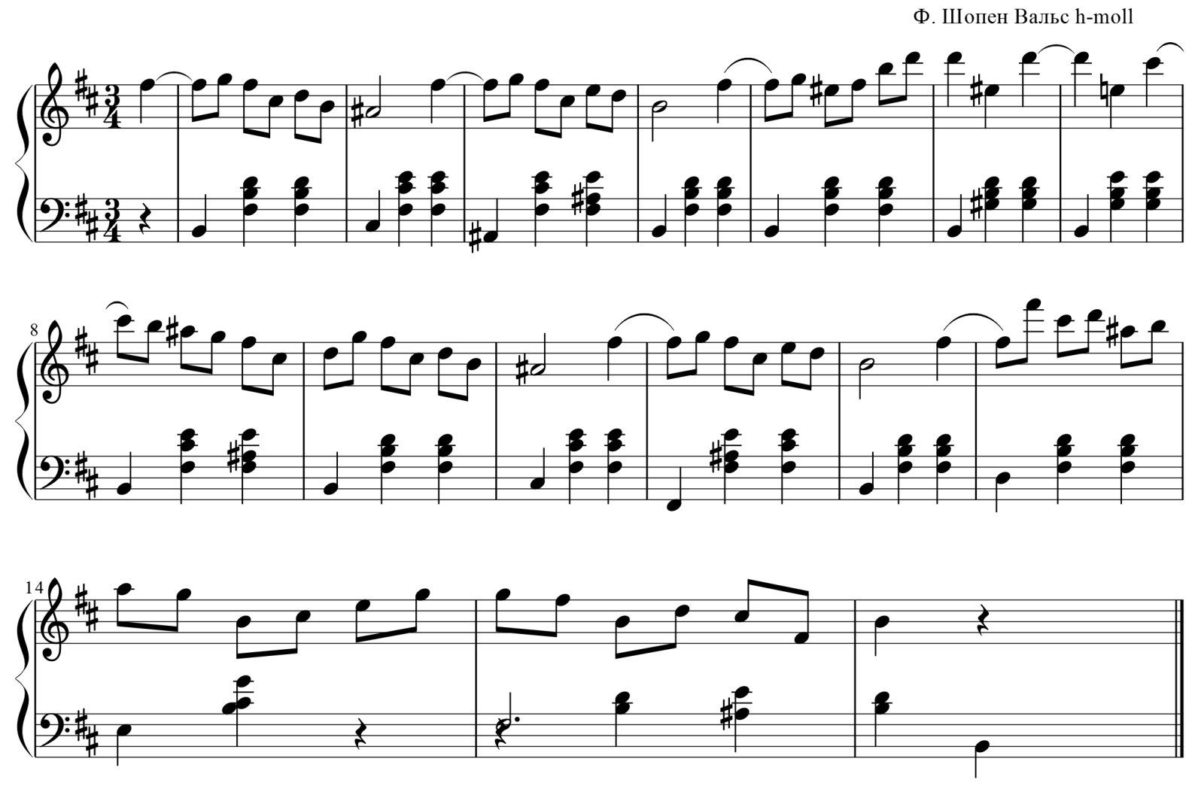

Учебные материалы:
- Алексеев Б., Мясоедов А. Элементарная теория музыки. М., 1986
- Способин И. Элементарная теория музыки. М., 1985

Внеаудиторная работа студентов, домашнее задание (1 час)
Решить пробный экзаменационный тест:

- Что определяет верхняя цифра обозначения размера на нотном стане?
А) количество сильных долей в такте
Б) длительность метрической доли в такте
В) количество метрических долей в такте
Г) количество ключевых знаков
- Что определяет нижняя цифра обозначения размера на нотном стане?
А) количество ключевых знаков
Б) длительность метрической доли в такте
В) количество слабых долей в такте
Г) количество метрических долей в такте
3. Выберите единственный правильный вариант перевода терминов:
Сжато:
А) subito Б) assai В) stretto Г) sostenuto
Сomodo
А) удобно Б) замирая В) внезапно Г) сжимая
4. В каком такте верная группировка длительностей и пауз?
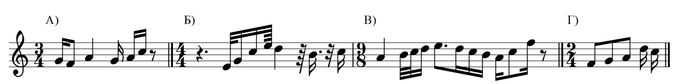
5. Укажите неверный вариант особого деления длительностей:
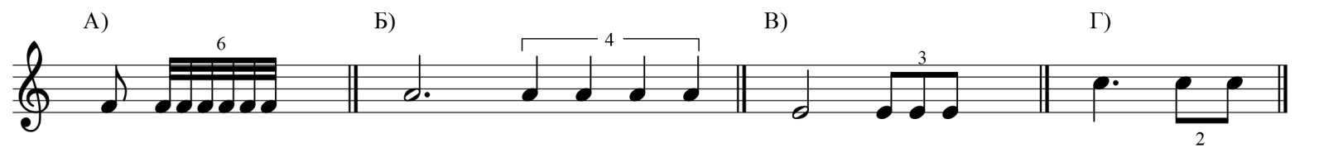

6. Определите размер такта по группировке длительностей:

А) 3/8 Б) 2/4 В) 2/2 Г) 3/16

7. В каких вариантах нарушено энгармоническое равенство интервалов:
А) м.3=ум.4 Б) ум.7=б.6 В) ув.13=ч.15 Г) дв.ум.12= б.10
8. Сколько ум.12 можно построить в любой тональности?
А) 2 Б) 5 В) 3 Г) 1
9. Какой интервал можно разрешить только в параллельных тональностях?
А) ум.11 Б) дв.ув.4 В) дв.ум.8 Г) ув.13
10. Какой интервал можно разрешить только в одноименных тональностях?
А) ув.10 Б) ум.11 В) дв.ув.4 В) ум. 14
11. Определить неверно обозначенные аккорды, исправить обозначение на правильное:
А) Б) В) Г) Д) Е) Ж)
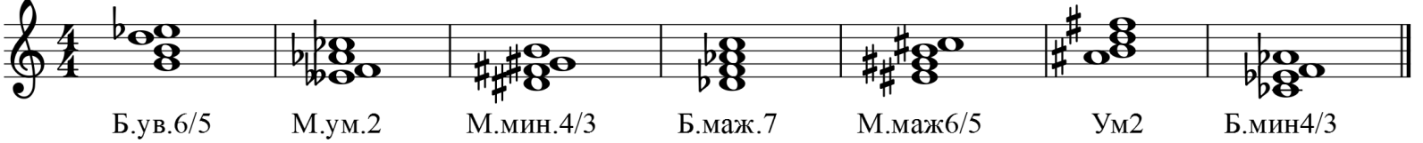
12. Определить аккорды, зачеркнуть лишний в такте:
13 Определить, в каких тональностях можно разрешить данные аккорды как главные септаккорды:
А) H-dur A) Es-dur A) As-dur A) e-moll
Б) Fis-dur Б) b-moll Б) Des-dur Б) G-dur
В) cis-moll В) es-moll В) c-moll В) h-moll
Г) fis-moll Г) es-moll Г) b-moll Г) E-dur
14. Определить тональный план в мелодиях:

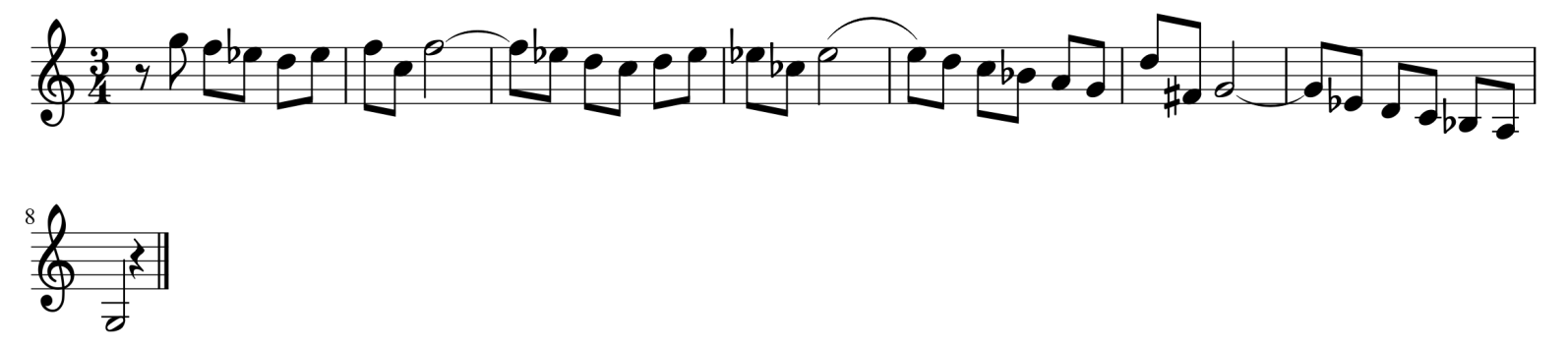

Подготовить до 16.00 25.05 2020 (группа Ф1₁₎
до 16.00 29.05.2020 (группа ХД1)
до 16.00 30. 05. 2020 (группа Ф1₂, Т1)
Способ передачи: дистанционно, через социальную сеть «В контакте» или старосту группы на электронную почту shabalina. ludmila@gmail.com.

